安全风险分级管控
一、公告警示：法规文件，通知公告，重大风险清单。
1，法规文件
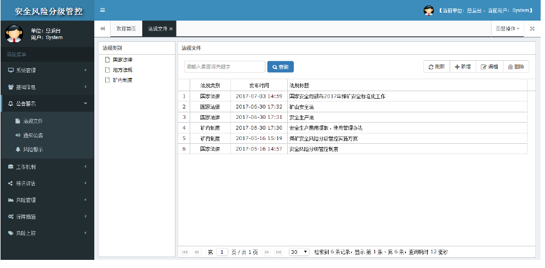
法规文件字段：法规类别（国家法律，广内制度），发布时间，标题，附件上传，预览，下载，检索。
2，通知公告:
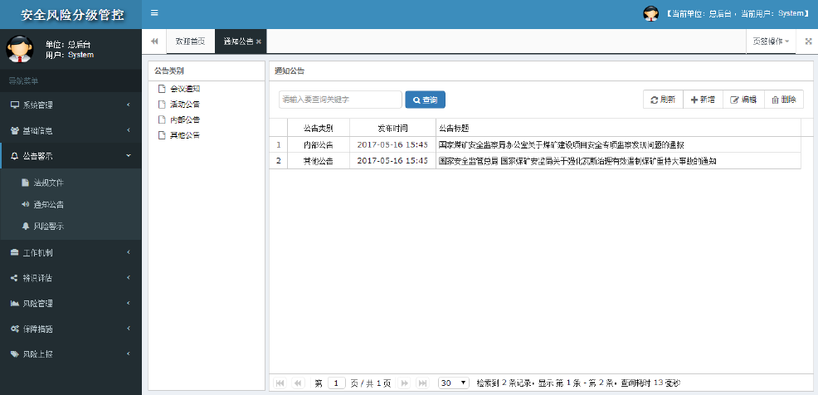
字段：公告类别（会议通知，活动公告，内部公告，其他公告），发布时间，标题，附件上传，预览，下载，检索。

3，重大风险清单:呈现所有的重大风险清单。
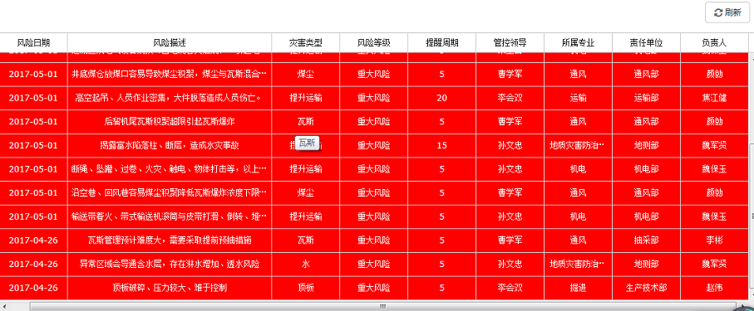

字段：风险日期，风险描述，灾害类型（顶板、通风、瓦斯、煤尘、火灾、矿井水、冲击地压、机电系统、供电系统、辅助运输、监测监控），风险等级（只显示重大风险），提醒周期，管控领导，所属专业，责任单位，负责人。

二：工作机制
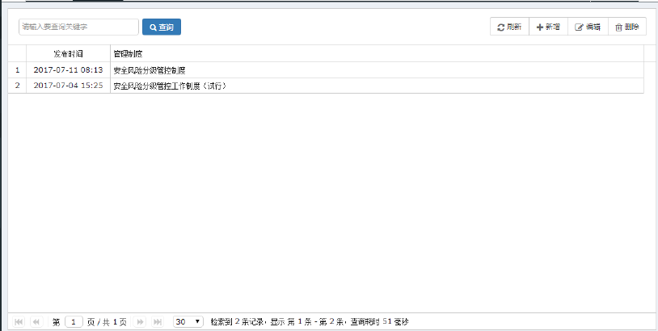
字段:发布时间，标题，附件上传，预览，下载，检索。

三:辨识评估：上传年度,专项辨识评估报告，上传风险清单，对风险周期性提示检查预警
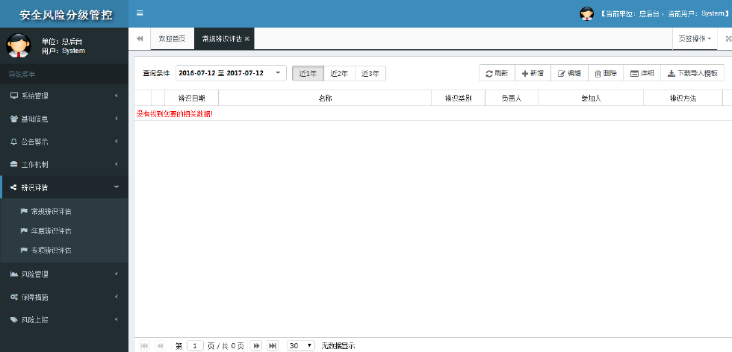
字段：年度辨识评估，专项辨识评估。
- 年度辨识评估
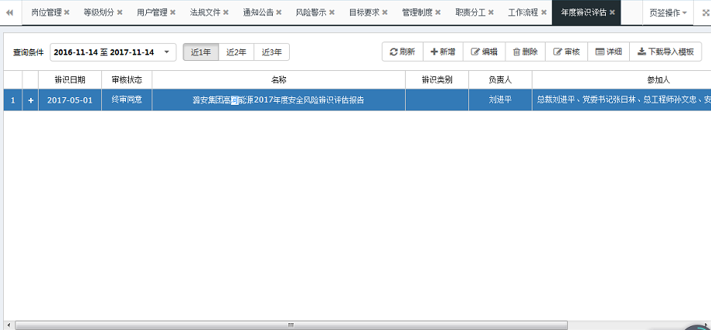
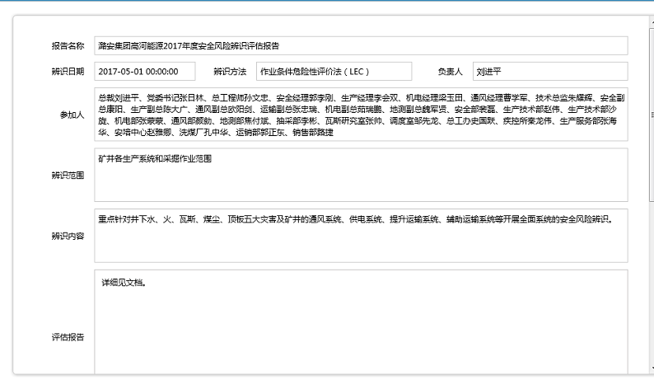
字段：辨识日期，名称，辨识方法，负责人，参加人，辨识范围，辨识内容，评估报告
(上传文档)
辨识清单与管控措施：
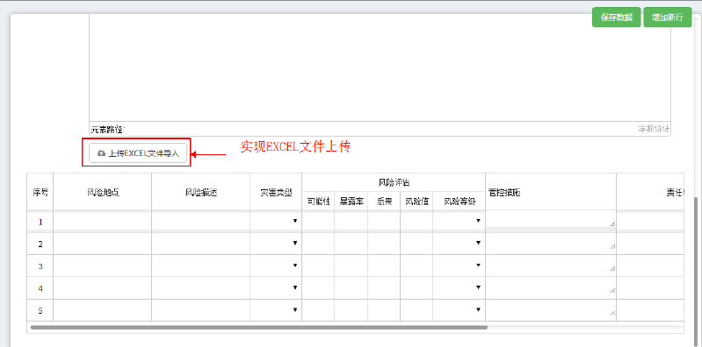
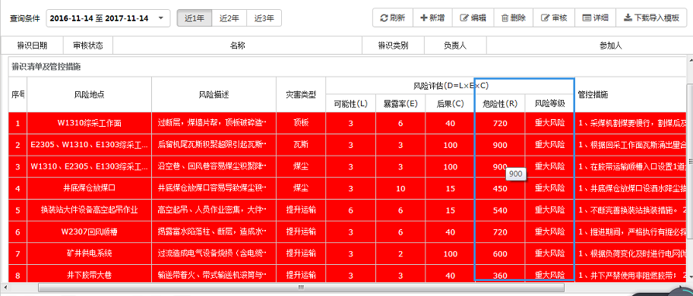
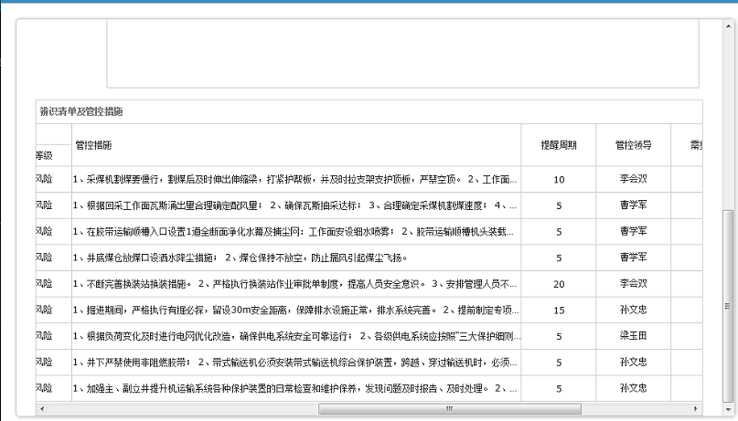
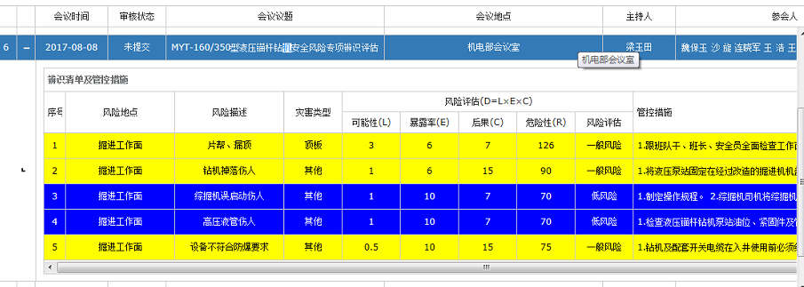
字段：风险地点，风险描述，灾害类型，风险评估（D=L*C,风险等级），管控措施，提醒周期，管控领导

- 专项辨识评估：同年度辨识评估（增加辨识类别字段，四种: 1,在采区采面设计前专项辨识，2,在系统工艺等重大变化前专项辨识，3,在启封火区等高危作业前专项辨识，4,在出现事故和重大隐患后专项辨识）。

四，风险管控:
- 跟踪检查：对所有的（年度辨识、专项辨识）风险清单进行跟踪检查信息录入管理，如下图：
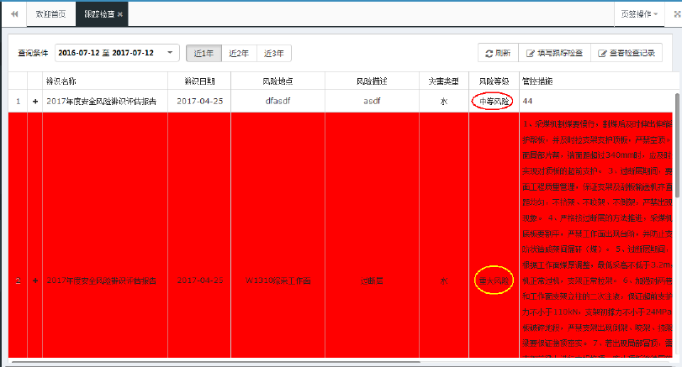
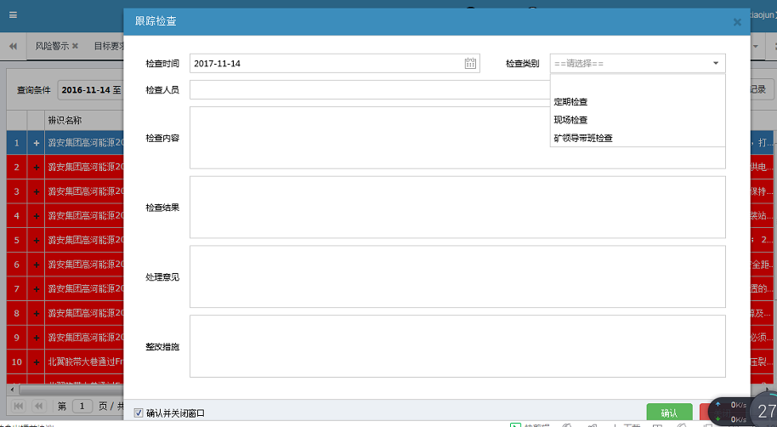
检查类别：月度检查，每旬检查，现场检查。
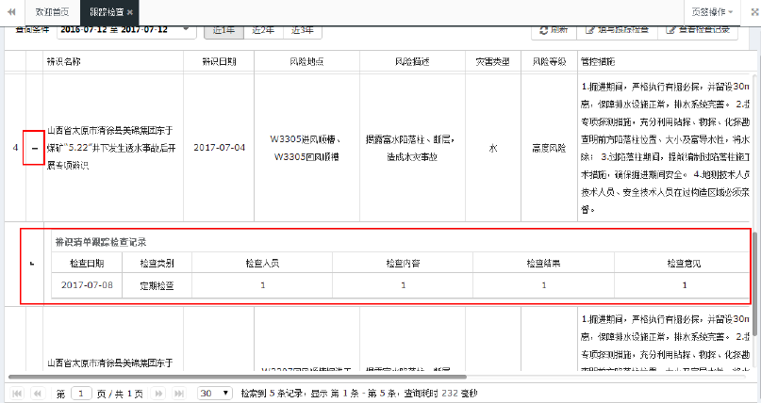
添加上传检查报告，查看，下载，修改。
2，风险解除
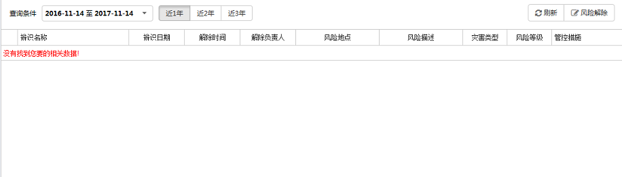
解除现有风险清单内的风险。

- 统计分析
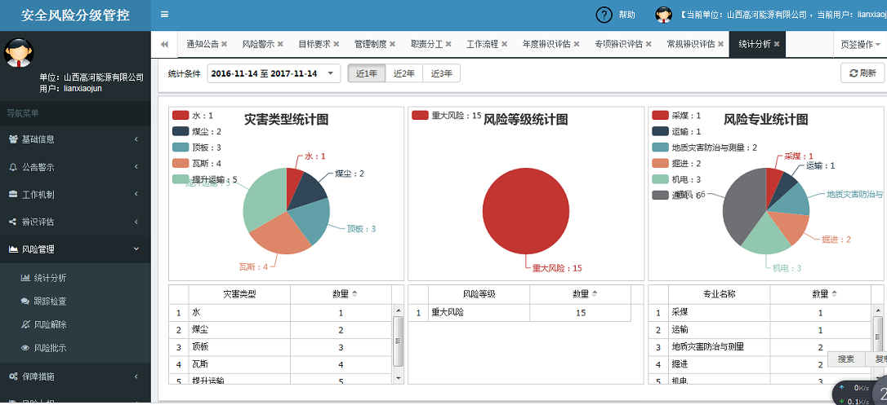

- 管控措施：上传风险的灾害类型的管控文档（顶板、通风、瓦斯、煤尘、火灾、矿井水、冲击地压、机电系统、供电系统、辅助运输、监测监控）。
字段:发布时间，标题，附件上传，预览，下载，检索。

五，基础信息：
1，基本情况
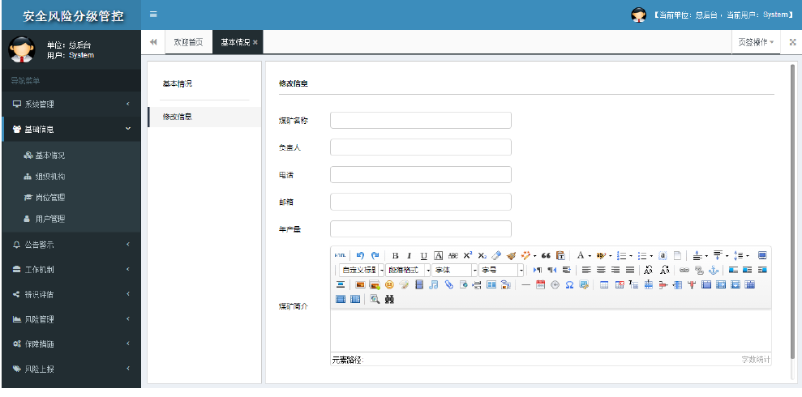
字段：煤矿名称，负责人，电话，邮箱，年产量，煤矿简介。

- 组织机构
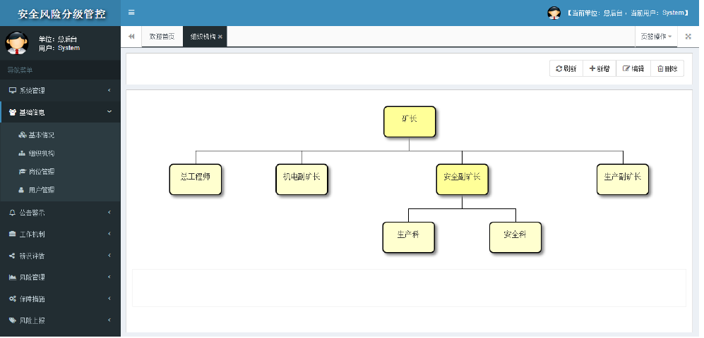
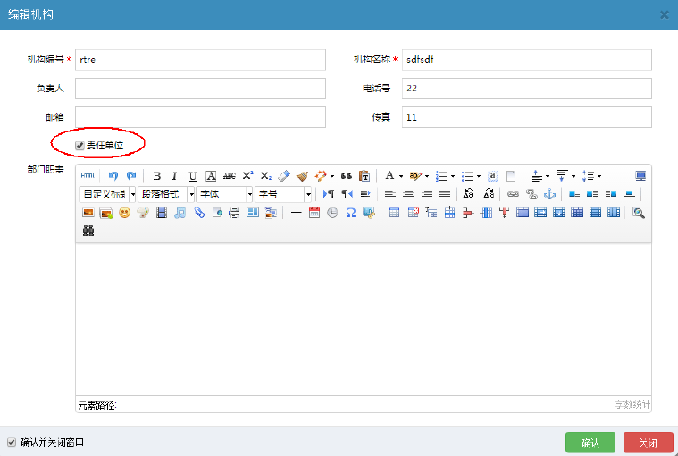
可添加下级组织机构。

- 岗位管理
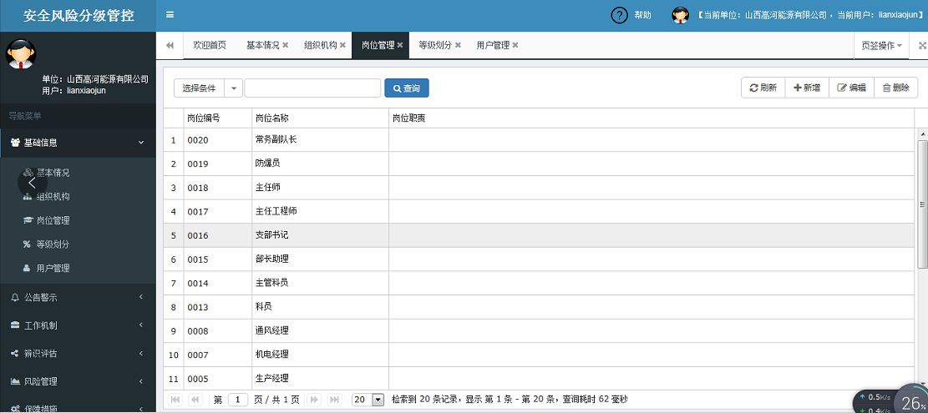

4，等级划分
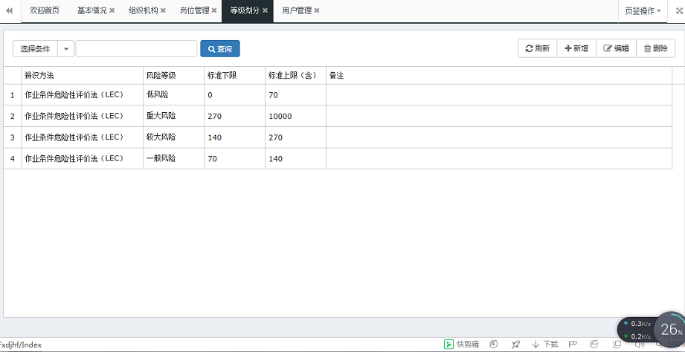
风险矩阵法
风险矩阵 |  | 较大风险  （Ⅲ级） | 重大风险  （Ⅵ级） |  |  |  | 有效  类别 | 赋值 | 损失
 |  |  |  |  |  |  |  |  | 人员伤害程度及范围 | 由于伤害估算损失（元）
一般风险（Ⅱ级） | 6 | 12 | 18 | 24 | 30 | 36 | A | 6 | 多人死亡 | 500万以上
一般风险（Ⅱ级） | 5 | 10 | 15 | 20 | 25 | 30 | B | 5 | 一人死亡 | 100万-500万之间
一般风险（Ⅱ级） | 4 | 8 | 12 | 16 | 20 | 24 | C | 4 | 多人受严重伤害 | 10万-100万
一般风险（Ⅱ级） | 3 | 6 | 9 | 12 | 15 | 18 | D | 3 | 一人受严重伤害 | 1万-10万
低风险（Ⅰ级） | 2 | 4 | 6 | 8 | 10 | 12 | E | 2 | 一人受到伤害，需急救；或多人受到轻微伤害 | 2000-1万
低风险（Ⅰ级） | 1 | 2 | 3 | 4 | 5 | 6 | F | 1 | 一人受轻微伤害 | 0-2000
 | L | K | J | I | H | G | 有效类别 |  | 风险值=损失（赋值）*发生可能性（赋值）  风险等级划分
  风险值 | 风险等级 | 备注
  1-2 | 低风险 | Ⅰ级
  3-8 | 一般风险 | Ⅱ级
  9-12 | 较大风险 | Ⅲ级
  >12 | 重大风险 | Ⅵ级
 | 1 | 2 | 3 | 4 | 5 | 6 | 赋值
 | 不可能 | 很少 | 低可能 | 可能发生 | 能发生 | 时有发生 | 发生的可能性
 | 估计从不发生 | 10年以上可能发生一次 | 10年内可能发生一次 | 5年内可能发生一次 | 每年可能发生一次 | 1年内发生10次或以上 | 发生的可能性的衡量（发生频率）
 | 1/100年 | 1/40年 | 1/10年 | 1/5年 | 1/1年 | 》10/1年 | 发生频率量化

表2 安全风险评估表
序号 | 风险  地点 | 风险描述 | 风险类型 | 风险评估
 |  |  |  | 可能性 | 损失 | 风险值 | 风险等级
1 | 24102综采工作面 | 初次放顶前悬顶距离过大，有可能突然大面积垮落，瓦斯涌出 | 顶板 | 3 | 6 | 18 | 重大风险
2 | 22115、22118、24102综采工作面 | 工作面漏顶、冒顶、煤墙片帮 | 顶板 | 2 | 3 | 6 | 一般风险
3 | 22116风运两巷 | 顶板支护失效可能造成冒顶事故 | 顶板 | 2 | 2 | 4 | 一般风险
4 | 22116风运两巷、24102综采工作面风运两巷及二四采区皮带、轨道回风下山延伸巷道 | 局部伪顶破碎易掉落，支护不力易造成冒顶事故 | 顶板 | 3 | 5 | 15 | 重大风险
5 | 22116风运两巷、24102综采工作面风运两巷及二四采区皮带、轨道回风下山延伸巷道 | 过冲刷带、破碎带等地质构造时，放松动炮导致支护方式不能有效控制围岩压力，施工措施不得力，可能造成冒顶和片帮事故 | 顶板 | 2 | 2 | 4 | 一般风险
6 | 22116风运两巷、24102综采工作面风运两巷及二四采区皮带、轨道回风下山延伸巷道 | 发现巷道内有离层仪读数变化过大，或进入黄区（红区）时，未及时加强该区域的支护造成冒顶事故 | 顶板 | 1 | 4 | 4 | 一般风险
7 | 22116风运两巷、24102综采工作面风运两巷及二四采区皮带、轨道回风下山延伸巷道 | 发现失效或损坏的锚杆（索），未及时进行更换，会造成冒顶事故 | 顶板 | 1 | 4 | 4 | 一般风险
8 | 全矿井 | 主扇无计划停风 | 瓦斯 | 4 | 3 | 12 | 较大风险
9 | 22116风、运巷， 24104风、运巷掘进工作面 | 局扇无计划停风 | 瓦斯 | 4 | 2 | 8 | 一般风险
10 | 全矿井 | 风量分配不合理，出现无风、微风巷道 | 通风 | 2 | 6 | 12 | 一般风险
11 | 全矿井 | 有效风量降低 | 通风 | 3 | 3 | 9 | 较大风险
12 | 22116风、运巷掘进工作面 | 产生循环风 | 通风 | 1 | 4 | 4 | 一般风险
13 | 全矿井 | 不能进行反风 | 通风 | 2 | 5 | 10 | 较大风险
14 | 22115、24102工作面 | 上隅角瓦斯积聚，引起瓦斯超限、爆炸 | 瓦斯 | 3 | 6 | 18 | 重大风险
15 | 22115、24102工作面 | 初次来压或周期来压引起瓦斯超限、爆炸 | 瓦斯 | 2 | 6 | 12 | 较大风险
16 | 22116风、运巷， 24102风、运巷掘进工作面 | 打钻时瓦斯超限 | 瓦斯 | 2 | 5 | 10 | 较大风险
17 | 启封密闭位置处及排瓦斯风流区域 | 人员窒息、瓦斯爆炸 | 瓦斯 | 2 | 6 | 12 | 较大风险
18 | 22115、24102、工作面 | 煤尘爆炸 | 煤尘 | 3 | 6 | 18 | 重大风险
19 | 24104风、运巷绕道掘进工作面 | 煤尘爆炸 | 煤尘 | 2 | 6 | 12 | 较大风险
20 | 东翼采区回风巷、二四采区回风巷 | 煤尘爆炸 | 煤尘 | 1 | 6 | 6 | 一般风险
21 | 22115、24102工作面 | 采空区自然发火 | 火灾 | 3 | 5 | 15 | 重大风险
22 | 布置有皮带的巷道 | 皮带摩擦，引起火灾 | 火灾 | 2 | 5 | 10 | 一般风险
23 | 已封闭采空区 | 密闭漏风，引起自然发火 | 火灾 | 2 | 4 | 8 | 一般风险
24 | 整个注氮系统所在区域 | 氮气泄漏，人员窒息 | 火灾 | 2 | 6 | 12 | 一般风险
25 | 24102风巷上帮临近张家沟一侧 | 24102风巷上帮相邻矿井可能存在采空区，可能在回采期间造成透水事故。 | 水害 | 3 | 6 | 18 | 重大风险
26 | 汛期期间井田巡查 | 对井田范围内巡查，防止地表裂隙、塌陷等情况导致地表水大量下渗，造成事故 | 水害 | 2 | 6 | 12 | 较大风险
27 | 24102风、运巷；二四皮带下山、22116运巷 | 严格执行超前探测作业，防止隐伏构造及小构造造成突水事故。 | 水害 | 2 | 6 | 12 | 较大风险
28 | 24102前半段坑透探测 | 24102工作面前半段进行坑透工作，做好异常区进行验证各种，消除隐伏构造带来的危害 | 水害 | 2 | 4 | 8 | 一般风险
29 | 主井皮带 | 主井皮带因卡拌或接头断裂发生断带。 | 提升运输 | 5 | 4 | 20 | 重大风险
30 | 主通风机房 | 风机蝶阀老旧，切换风机时易造成无风情况，同时另一台也出现故障。 | 机电 | 1 | 1 | 2 | 低风险
31 | 中央2#水仓 | 三台水泵同时损坏或主管路同时损坏，造成井下淹井 | 机电 | 1 | 1 | 2 | 低风险
32 | 副井口龙门吊 | 龙门吊因外部因素倾倒。 | 机电 | 1 | 1 | 2 | 低风险
33 | 压风机房 | 压风机着火，造成设备损坏。 | 机电 | 1 | 1 | 2 | 低风险
34 | 压风机房储气罐 | 储气罐因外力造成爆炸 | 机电 | 1 | 4 | 4 | 一般风险
35 | 35KV变电站、西风井进线、副井架空线路 | 供电系统不稳，主通风机或井下局扇不能正常运转，井下采掘面瓦斯超限爆炸或人员窒息 | 供电 | 5 | 4 | 20 | 重大风险
36 | 35KV变电站、西风井进线、副井架空线路、中央1#、2#变电所、采区变电所、西扩区变电所 | 供电系统不稳，主通风机或井下局扇不能正常运转，井下采掘面瓦斯超限导致爆炸或人员窒息 | 供电 | 5 | 4 | 20 | 重大风险
37 | 35KV变电站、西风井进线、副井架空线路 | 供电系统不稳，主通风机或井下局扇不能正常运转，井下采掘面瓦斯超限导致爆炸或人员窒息 | 供电 | 4 | 2 | 8 | 一般风险
38 | 35KV变电所、西风井变电所 | 电工作业时触电击伤或死亡 | 供电 | 4 | 5 | 20 | 重大风险
39 | 35KV变电所 | 人员从铁塔高空坠落伤亡 | 供电 | 4 | 2 | 8 | 一般风险
40 | 35KV变电所、西风井变电所 | 误操作开关损坏设备或人员 | 供电 | 4 | 1 | 4 | 一般风险
41 | 35KV变电所 | 高处物体坠落打击人员伤亡 | 供电 | 4 | 2 | 8 | 一般风险
42 | 二四采区轨道下山 | 设备还处在调整、检查阶段，运输过程中发生跑车、掉道事故 | 辅助运输 | 4 | 3 | 12 | 较大风险
43 | 二四采区皮带下山 | 设备还处在调整、检查阶段。（未运行） | 辅助运输 | 3 | 2 | 6 | 一般风险
44 | 西翼扩区轨道巷 | 卡轨车运输过程中过卷、断绳跑车、掉道事故 | 辅助运输 | 4 | 3 | 12 | 较大风险
45 | 西翼扩区皮带巷 | 架空乘人装置运输过程中发生掉绳、断绳、飞车、吊椅下滑事故 | 辅助运输 | 3 | 2 | 6 | 一般风险
46 | 二二采区轨道下山 | 卡轨车运输过程中过卷、断绳跑车、掉道事故 | 辅助运输 | 4 | 3 | 12 | 较大风险
47 | 二二采区轨道下山 | 架空乘人装置运输过程中发生掉绳、断绳、飞车、吊椅下滑事故 | 辅助运输 | 3 | 2 | 6 | 一般风险
48 | 井下综采、掘进工作面 | 单轨吊运输过程中发生跑车、坠车、挤伤、砸伤、火灾、撞车事故 | 辅助运输 | 3 | 1 | 3 | 低风险
49 | 井下各绕道 | 绞车运输过程中发生跑车、断绳伤人、掉道事故 | 辅助运输 | 3 | 1 | 3 | 低风险
50 | 22116运巷绕道 | 未及时安设监控系统进行生产。 | 监控系统 | 3 | 4 | 12 | 较大风险
51 | 22115、24102综采面 | 为避免瓦斯超限，人为采取手段导致甲烷传感器数据失真 | 监控系统 | 3 | 4 | 12 | 较大风险
52 | 井下全部采掘面 | 安全监控系统出现故障没有及时采取措施予以恢复的 | 监控系统 | 3 | 4 | 12 | 较大风险

